نتایج نظرسنجی بنیاد تحقیقاتی اینفِرا تِست دی مَپ نشان داد:
- آلمانی‌ها خطر حملۀ‌ راستگرایان افراطی را بیشتر از ‌اسلام‌گرایان می‌دانند
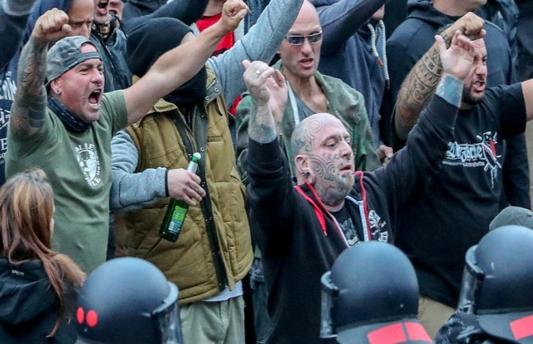
آخرین نظرسنجی بنیاد تحقیقاتی اینفرا تست دی مپ نشان می‌دهد که از نظر مردم آلمان خطر حملۀ‌ راستگرایان افراطی بیشتر از ‌اسلام‌گراها و گروه‌های چپ‌ افراطی است. به گزارش نشریۀ دی ولت، ۷۱ درصد از شرکت‌کنندگان در این نظرسنجی، خطر راست‌گرایان افراطی را در آلمان زیاد یا خیلی زیاد ارزیابی کرده‌اند.
برخلاف این عقیده، ۶۰ درصد از شرکت‌کنندگان در این نظرسنجی که به‌سفارش شبکۀ آ.اِر.د (مخفّف ادارات رادیویی دولتی جمهوری فدرال آلمان) و نشریۀ دی ولت انجام شده است، احتمال اَعمال خشونت‌آمیز توسط اسلام‌گرایان را بسیار بیشتر دانستند و ۴۱ درصد نیز، در مورد حملات گروه‌های چپ‌ افراطی همین نظر را داشتند.
پس از قتل والتر لوبکه، فرماندار شهر کاسل آلمان، به‌دست اشتفان ارنست که یکی از اعضای گروه‌های راست‌گرای افراطی بود، بیش از دوسوم (۶۷ درصد) از شرکت‌کنندگان در نظرسنجی از اینکه راست‌گرایان افراطی بتوانند جامعۀ آلمان را تغییر دهند، ابراز نگرانی کردند.
این نگرانی در میان هواداران حزب سبزها در آلمان بیشتر مشهود بود. براساس آمار منتشرشده، سه‌چهارم از شرکت‌کنندگان در نظرسنجی که نگران بودند راست‌گرایان افراطی بتوانند جامعۀ آلمان را دستخوش تغییر کنند، به حزب سبزها گرایش داشتند. این نگرانی فقط در میان ۱۷ درصد از طرفداران حزب آلترناتیو (آ.اف.د) در آلمان وجود داشت. تقریباً ۶۶
درصد از شرکت‌کنندگان نیز معتقد بودند که دولت آلمان و نهادهای رسمی این کشور، اغلب گروه‌های نئونازیسم‌ و راست‌های افراطی را آزاد می‌گذارند.
تعداد زیادی از شرکت‌کنندگان در نظرسنجی (۶۵ درصد) نیز بر این باور بودند که گروه‌های راست‌ افراطی در آلمان در سال‌های اخیر نسبت به گذشته بهتر پذیرفته شده‌اند. در نتیجه دستگاه‌های امنیتی باید اختیارات بیشتری برای کنترل و زیرنظرگرفتن ارتباطات در محیط اینترنت و رسانه‌های اجتماعی داشته باشند.
با توجه به دستگیری ناخدای کشتی حامل پناهجویان در ایتالیا، اکثر شرکت‌کنندگان در نظرسنجی (حدود ۸۸ درصد) اعلام کردند که با تغییر قوانین پناهندگی اروپا موافق هستند. همچنین سه‌چهارم از شرکت‌کنندگان از سازمان‌های خصوصی‌ای حمایت کردند که برای نجات پناهندگان فعالیت می‌کنند. از نگاه آن‌ها، کمک‌کنندگان به پناهندگان نباید از نظر قانونی مورد پیگیرد قرار گیرند.
از سوی دیگر، ۶۴ درصد از پاسخ‌دهندگان، توقف نجات پناهجویان توسط اتحادیۀ اروپا در دریای مدیترانه را اشتباه دانستند. حدود ۷۰ درصد نیز معتقد بودند که اقدامات سختگیرانۀ ایتالیا برای برخورد با پناهجویان درست نیست.
منبع: https://www.welt.de/politik/deutschland/article196355107/Deutschlandtrend-Deutsche-haben-Sorge-wegen-Rechtsextremen.html
رایزنی فرهنگی ج.ا.ایران در آلمان

